**[보조지표 기준정리]**

1. **Candlestick 및 MA**
2. **Candlestick**
3. **MA**

* 이동평균(롤링평균 또는 이동평균)은 전체 데이터 집합의 여러 하위 집합에 대한 일련의 [평균](https://ko.wikipedia.org/wiki/%ED%8F%89%EA%B7%A0)을 만들어 데이터 요소를 분석하는 계산이다.
* 가장 대표적이고 기본적인 보조지표이고, 추세를 보기 좋음.
* 주식에서는 추세(흐름)가 존재하는데 상승추세에 탑승하고 싶어함. 그런데 들쑥날쑥한(=잡음) 데이터를 보기 힘드니까 평균을 내서 봐보자가 이동평균선임.

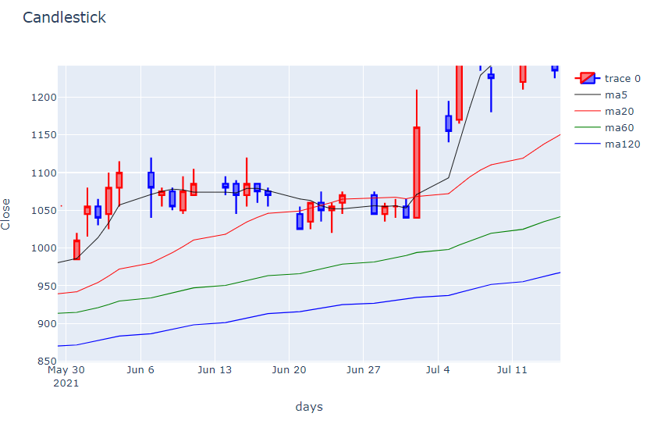

* **단순이동평균 SMA** :  특정한 기간 동안의 주식 종가를 단순 평균하여 계산

5일, 20일: (단기) / 60일, 120일 : (장기)

* 단기>장기>중기 순으로 정배열이 되면 주가 상승추세로 강세가 예상됨. 위의 그래프를 보면 상승추세임을 알 수 있음.

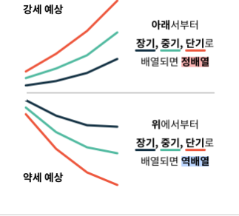

* 기준) 골든크로스란 단기 이동평균선(ex.20일선)이 장기이동평균선(ex.60일)을 돌파하는 것을 말하며 데드크로스는 반대의 경우. 이때 매매함. (교차점)

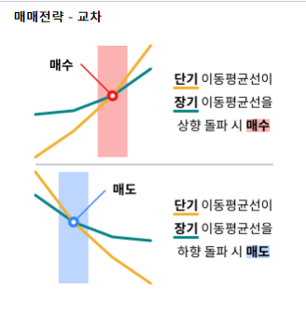

밑의 지표를 예시로 보면 둘 다 단기이긴 하지만 교차점이 보임. 단기ma5가 상대적 장기 ma20을 돌파한 지점으로 골든크로스 임으로 매수하는 것을 추천함.

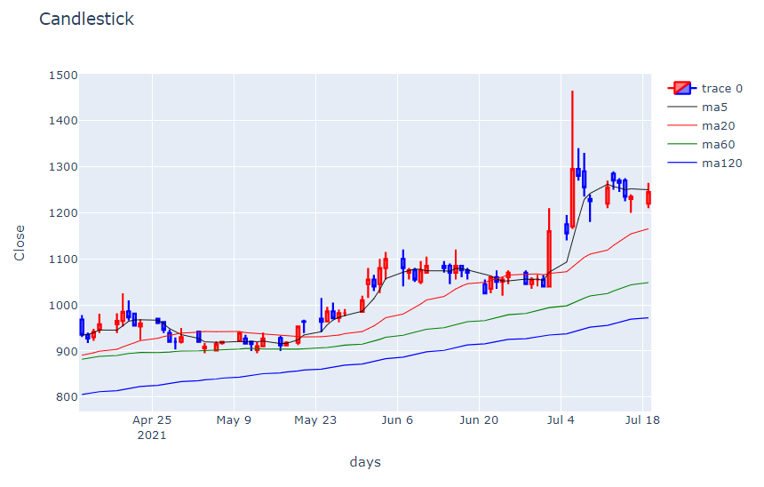

1. **RSI**

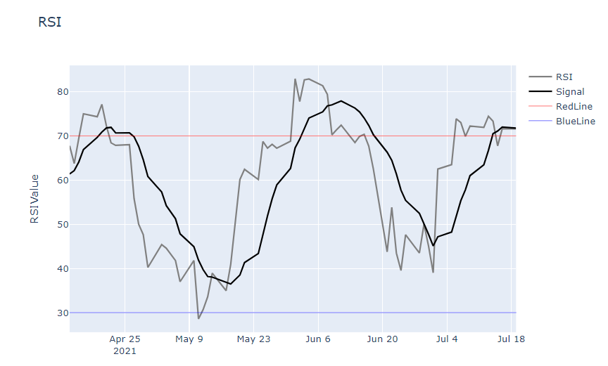

RSI는 signal 선과 비교를 하여 본다.

* 기준 : RSI선이 시그널선을 상단으로 돌파할 때 => 매수
* RSI선이 꺾이며 시그널 선을 향해 내리려 할 때 or 시그널 선 하단으로 돌파할 때 => 매도

1. **MACD**

* 매수 : MACD선이 시그널선을 넘어설 때 , > 기준선 0 상향돌파할때
* 매도 : 시그널 선이 MACD선을 넘어설 때, < 기준선 0 아래로 내려갈 때
* 단점은 추세반영이 늦음.
* 매수 : 순풍이 불기 시작함을 확인 (MACD osc가 기준선 0 넘어서는 시점)
* 매도 : 역풍임을 인지했을 때 (봉이 기준선 아래로 내려갈시)

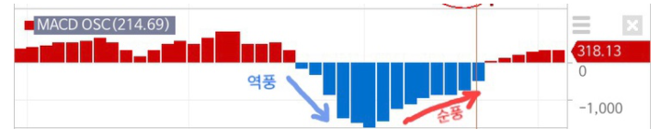

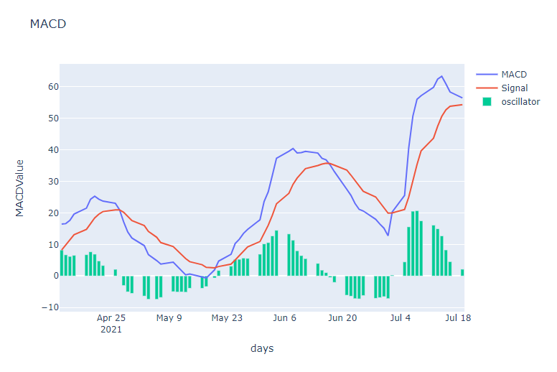

1. **Stochastic** (: 최근 일정기간의 고가-저가범위내에 현재의 주가가 어느곳에 위치하는지 보여주는 지표/ 민감하고 빠른 %k선, 둔하고 느린 %D선으로 구성)

* 매수 : 과매도구간(20%이하)에서 %K 선과 %D 선의 교차하면
* 매도 : 과매수구간(80%이상)에서 %K 선과 %D 선의 교차하면 강력

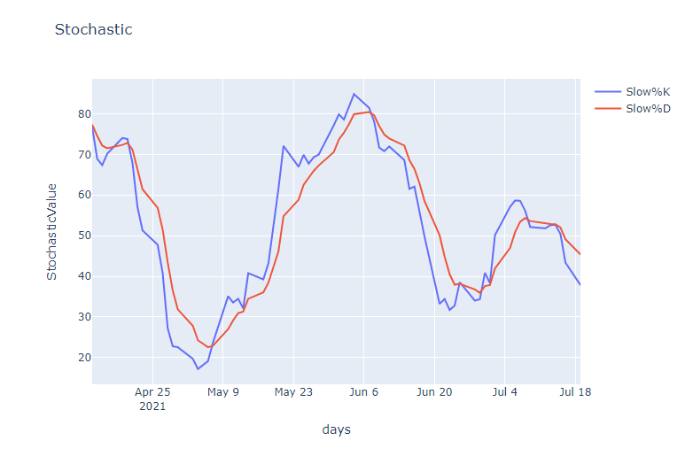

1. **CCI** : 주가에서 주가를 이동평균한 값(보통 14일)을 빼서 평균편차로 조정한 것. CCI + 이면 상승세, -면 하락세. CCI값 과매수,과매도는 +- 100

* 매수 : (단기) 과매수구간 +100을 상향돌파하면 매수

& 과매도구간 -100을 상향 돌파하면 매도

(장기) CCI선이 0을 상향돌파시 매수

* 매도 : (단기) 과매수구간인 +100을 하향돌파하면 매도

& 과매도구간 -100을 하향 돌파하면 매도

(장기) CCI선이 0을 하향돌파시 매도

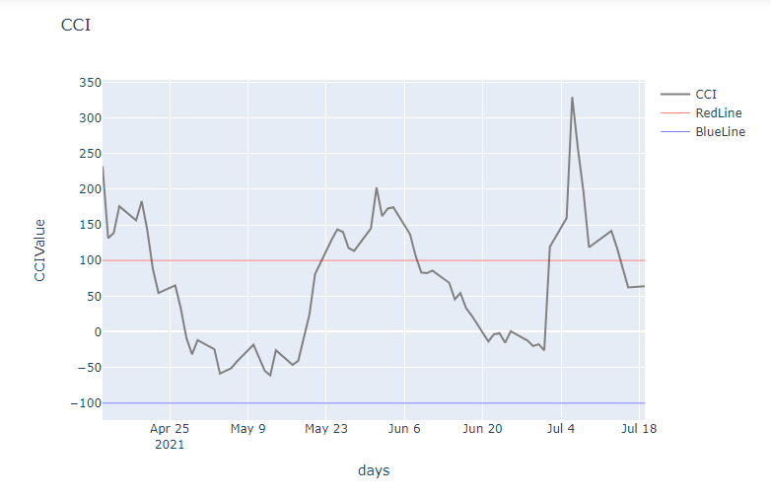

1. **DMI** : 시장 방향성 지표의 일종으로 전일 대비 현재가의 고가와 저가, 종가의 최고값을 이용하여 주식의 추세와 매수, 매도 시점을 판단해 주는 지표

(+DI = PMI상승추세가 계속되냐 / -DI = MDI 하락 추세가 계속되냐/ ADX: 앞 두개의 합과 차를 구하여 시장의 방향성)

* 매수 : PDI가 MDI를 상향 돌파하는 골든 크로스 /

PDI + ADX가 MDI위에 있을 때 ADX가 상승

* 매도 : PDI가 MDI를 하향 돌파하는 데드크로스

MDI+ADX가 PDI 위에 있을 때 ADX가 상승

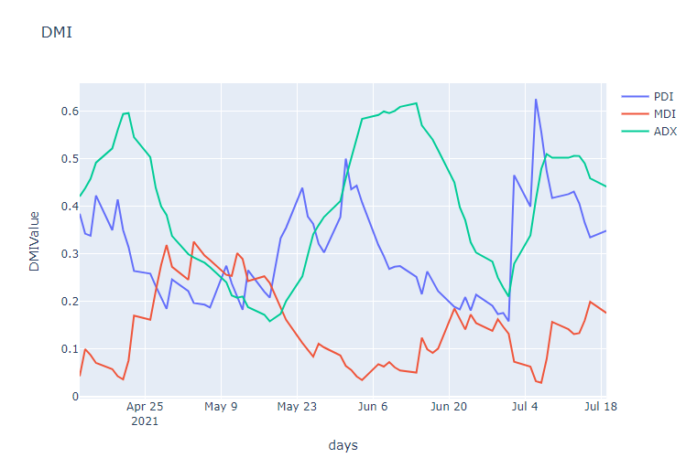

1. **BOLL (볼린저 밴드)**

: 3개의 라인(20일 이평선+-표준편차 2)이 밴드를 형성하며, 주가는 95% 확률로 해당 밴드 안에 머문다는 것이 핵심

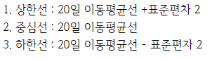

* 매수 : 밴드 폭이 좁아졌을때(주가 횡보 구간중) 상향 돌파시

(박스권 벗어나 전고점 돌파 가능성 의미하므로)

* 매도 : 밴드 폭을 좁아졌을 때 하향 돌파시

+ 또한 주가가 상승추세일때 밴드 폭이 좁아진다면 현 추세 지속될 확률 높으므로 불타기 가능 신호로 볼수도 있겠습니다.

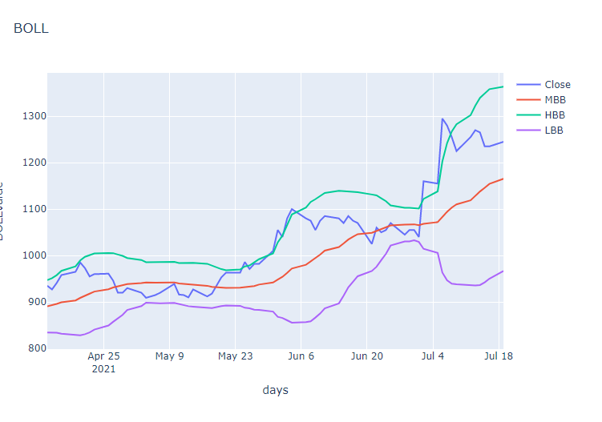

1. **OBV** : 거래량을 살펴 볼수 있는 몇 안되는 지표 , 따라서 우량주에 적합

OBV의 상승에도 불구하고 주가가 하락하고 있을 때에는 조만간 주가의 상승이 예상/ OBV의 하락에도 불구하고 주가가 상승하고 있을때는 조만간 주가가 하락

* 매수 : SIGNAL선 기준으로 OBV가 상승 돌파할 때
* 매도 : SIGNAL선 기준으로 OBV가 하향 돌파할 때

